中 国 海 洋 大 学 命 题 答案
----------------装----------------------订--------------------线---------------------
2006学年第 2 学期 试题名称 ： 数字信号处理（A） 共 1 页 第 1 页
专业年级 学号 姓名 授课教师 分数

1.（12分）用递推法求出 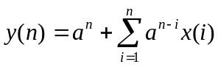 （6分）
非线性 (3分)
时变性 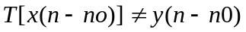 （3分）

2.(12分) （1） （4分）
（2） （4分）
（3） （4分）

3（10分）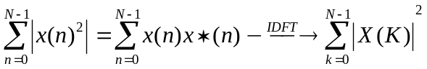

4 （12分）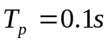 （3分）
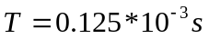（3分）
N=1024 （3分）
5 （15分）系数分别为：直接型：前向 2/9 ，1，1 反向 1, 1, 2/9
级联型：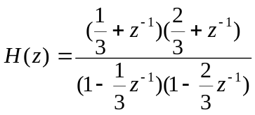
并联型：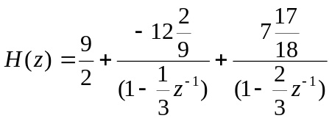
- （15） N增大：分辨率提高，干扰降低，过渡带变窄
形状改变：分辨率降低，干扰降低，过渡带变宽

7（24） 可选Wp=0.25pi，Ws=0.5pi，Ap=1的dB，As=50dB

授课教师 |  | 命题教师或命题负责人  签 字 |  | 院系负责人  签 字 | 年 月 日

